Фонтан из воронки.
Материал:
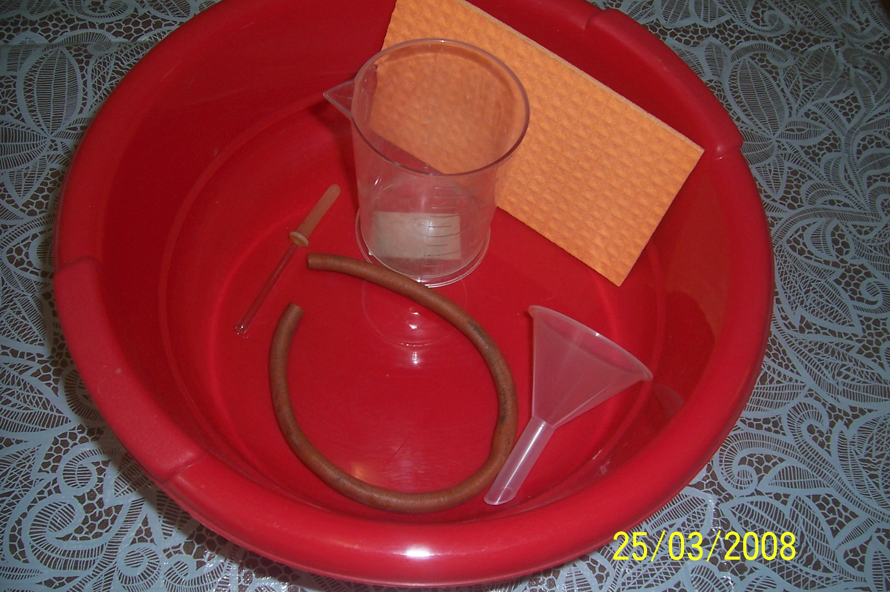
- Резиновый шланг
- Воронка
- Трубочка от пипетки
- Стаканчик для воды
- Таз для сбора воды
- Клеёнка и салфетка

Ход работы:
- Подготовьте материал к работе.
- Возьмите резиновый шланг.
- С одной стороны к шлангу приделайте воронку, а с другой стороны – трубку от пипетки.
- Возьмите стаканчик и наполните его водой.
- Над тазом наливайте в воронку воду, держа на одинаковой высоте и воронку и пипетку.
- Медленно опускайте пипетку ниже уровня воронки.
- Наблюдайте за высотой и формой струи фонтана при различных положениях трубки и воронки.
- Какой можете сделать вывод?
- Попытайтесь объяснить это явление.

